КОНТРОЛЬНАЯ РАБОТА ПО ТЕМЕ «Корень. Побег. Лист». ВАРИАНТ 2
Задание 1. Выберите правильный ответ:
1. У моркови, свеклы, репы развиваются:  а) все виды корней;  б) только главный корень;  в) главный и боковые корни.  2. На поставленных в воду черенках ивы, тополя развиваются:  а) главные корни;  б) боковые корни;  в) придаточные, а на них боковые корни.  3. Корневой выполняет функцию:  а) защиты зоны деления корня;  б) обеспечивает рост корня;  в) проводит воду и минеральные вещества. | 4. Корневые волоски обеспечивают:  а) прочность корня;  б) всасывание воды и минеральных веществ из почвы;  в) удерживают растение в почве.  5. Прочность и упругость корня обеспечивает:  а) покровная ткань;  б) проводящая ткань;  в) механическая ткань.  6. Регенерация корней:  а) восстановление корневой системы;  б) образование корнеплодов;  в) запас питательных веществ.
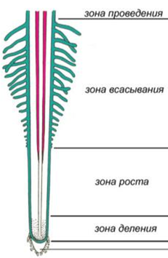  Задание 2. Напишите значение зоны корня.  Зона роста -  Зона всасывания - |  | Задание 3. Напишите верный вариант ответа.  1. Если зимой на стебле почки расположены супротивно, то отрастающие весной листья будут располагаться на этом же стебле:  а – супротивно; б – очередно.  2. Если зимой на стебле почки расположены поочередно, то расположение отрастающих весной листьев будет:  а – мутовчатым; б – очередным.  3. Почка – это:  а – зачаток будущего растения; б – зачаточный побег.  4. Листорасположение, при котором в каждом узле развивается три и более листьев, называется:  а – мутовчатым; б – очередным.
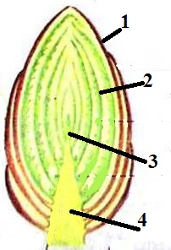  Задание 4. Подпишите название частей побега (соотнесите название части побега и его номер на рисунке).  Зачаточный стебель,  Зачаточные почки,  Чешуйки,  Зачаточные листья. | 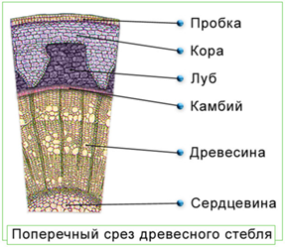  Задание 5. Напишите значение тканей стебля.  1) Пробка,  2) Луб,  3) Древесина.
Задание 6. Выберите верный вариант ответа.  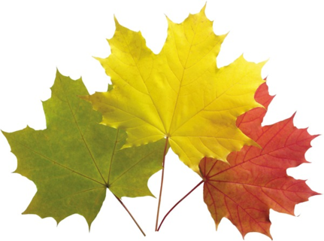  Опишите лист растения (клёна) по плану:  1. Форма листа.  2. Тип жилкования.  3. Форма края листа.  4. Наличие черешка. | Задание 7. Подпишите части луковицы лука.  